Nama : Muhammad Raihan Nur Azmii

Kelas : D3 Teknik Informatika 1A

NPM : 1193020

**Quiz Pemrograman Web Dasar**

1. Apa itu HTML ? dan tuliskan 10 contoh Tag HTML disertakan dengan penjelasannya.

**Jawaban :** HTML memiliki kepanjangan HyperText Markup Language. Yaitu suatu format data yang digunakan untuk membuat dokumen hypertext yang dapat dibaca dari satu platform komputer ke platform komputer lainnya,tanpa perlu melakukan suatu perubahan apapun. HTML tidak hanya mampu menampilkan teks tapi juga dapat menampilkan format-format lain dari teks tersebut, misalnya tabel, list, form, frame serta dapat digabungkan dengan obyek suara, gambar, video maupun Java. 10 Contoh tag beserta keterangannya sebagai berikut :

|  |  |  |
| --- | --- | --- |
| **No** | **Tag** | **Keterangannya** |
| 1 | <title>…</title> | Tag untuk membuat judul dari sebuah halaman |
| 2 | <body>…</body> | Tag untuk membuat tubuh dari sebuah halaman |
| 3 | <h1> - <h6> … </h1> - </h6> | Tag untuk membuat heading, semakin kecil hurufnya semakin besar hurufnya. |
| 4 | <form>…<form> | Tag untuk membuat sebuah form HTML untuk input pengguna |
| 5 | <p>…<p> | Tag untuk membuat paragraf |
| 6 | <br> | Memasukan satu baris putus |
| 7 | <input> | Tag untuk membuat sebuah kontrol input |
| 8 | <textarea> | Tag untuk membuat sebuah kontrol input multibaris (text area) |
| 9 | <frame> | Tag untuk membuat sebuah window (bingkai) dalam sebuah frameset (tidak disupport lagi di HTML5) |
| 10 | <frameset>…</frameset> | Tag untuk membuat satu set bingkai (tidak disupport lagi di HTML5) |

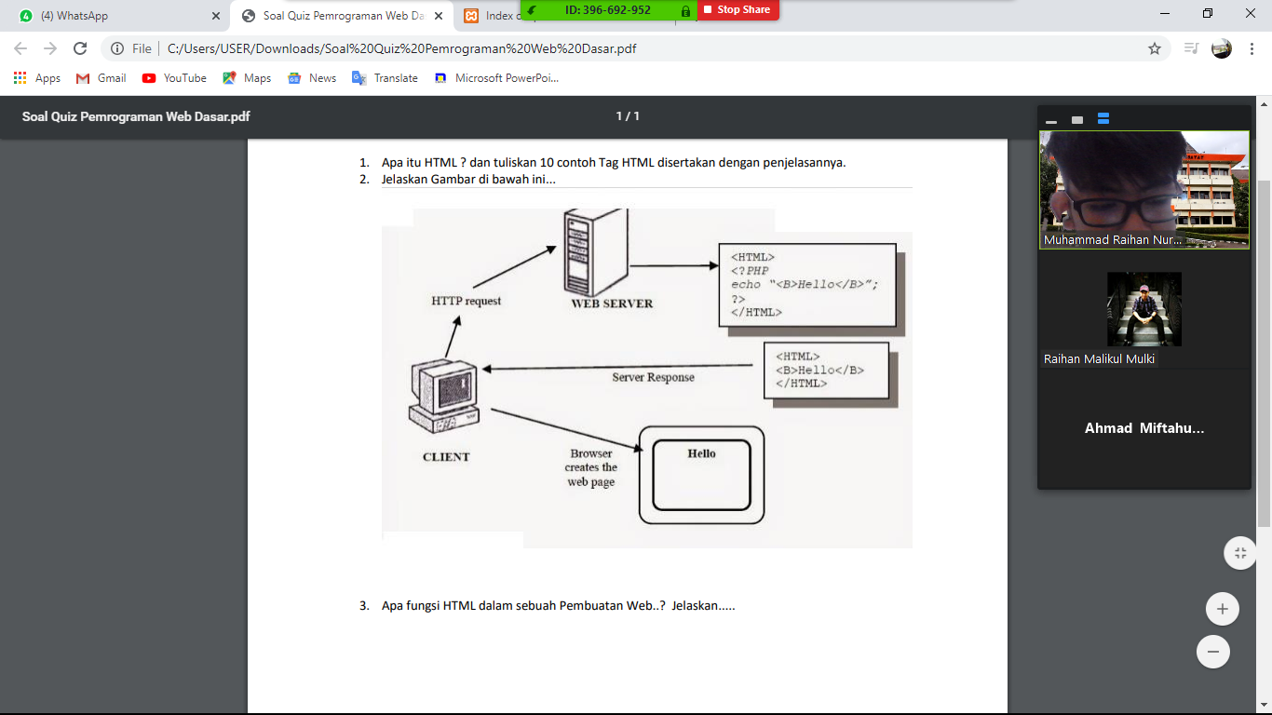2. Jelaskan Gambar di bawah ini ?

**Jawaban :**

Gambar diatas adalah konsep sederhana ketika Sedang mengakses sebuah website berisi hello yang mana melakukan sebuah request dan web server akan memberikan response. Sekaligus seperti cara kerja pemrograman web dengan PHP. Proses-proses yang terjadi adalah :

1. Client me-request halaman web yang berisi script PHP.
2. Jika file yang di-request ditemukan, maka server akan meneruskannya ke PHP Interpreter (Penterjemah PHP) yang akan bekerja menghasilkan dokumen/halaman HTML berdasarkan script PHP. Jika dalam script tersebut terdapat permintaan terhadap database, maka akan terjadi proses query data ke database server.
3. Dokumen HTML hasil interpretasi oleh PHP Interpreter dikembalikan ke web server
4. Web Server mengirim dokumen HTML (Response) ke Client
5. Web Browser akan menterjemahkan dokumen HTML ke Display/Monitor.

Dari gambar di atas, dapat diambil kesimpulan bahwa untuk membangun sebuah situs yang dinamis dan interaktif, maka ada beberapa hal yang diperlukan yaitu Web Server, Database Server dan sebuah Script Interpreter (dalam hal ini PHP Interpreter). Jadi secara sederhana tugas web server ialah menerima permintaan yang berasal dari klien kemudian mengirimkannya kembali dalam bentuk berkas kepada si klien tersebut. Perangkat lunak pada web server terdapat di komputer server dimana merupakan tempat menyimpan data-data website. Ketika klien atau browser melakukan permintaan data kepada web server maka permintaan data tersebut akan dikemas pada TCP kemudian akan dikirimkan ke alamat yang dibutuhkan yaitu HTTP atau HTTPS untuk ditampilkan kembali pada browser.

3. Apa fungsi HTML dalam sebuah Pembuatan Web..? Jelaskan.....

**Jawaban :** HTML (HyperText Markup Language) adalah suatu bahasa yang menggunakan tanda-tanda tertentu (tag) untuk menyatakan kode-kode yang harus ditafsirkan oleh browser agar halaman tersebut dapat ditampilkan secara benar. Secara umum, fungsi HTML adalah untuk mengelola serangkaian data dan informasi sehingga suatu dokumen dapat diakses dan ditampilkan di Internet melalui layanan web. Fungsi HTML yang lebih spesifik yaitu :

* Membuat halaman web.
* Menampilkan berbagai informasi di dalam sebuah browser Internet.
* Membuat link menuju halaman web lain dengan kode tertentu (hypertext).